

传感器与检测技术
课程设计

专 业：
姓 名：
学 号：
班 级：
时 间： | 2019.02.25～2018.03.08

广东科技学院 机电工程学院制

电子秤设计

摘要 当今，计算机控制技术被广泛应用，而由计算机控制的称重工具不断朝着高效化、精确化和智能化的方向发展。为此，研究并制造低成本、高质量的简易电子秤有着十分重要的现实意义。本系统以 STC89C51 单片机为控制核心，运用电阻应变片式传感器、PCF8591运算放大器等器件，设计并实现了一个简易电子秤。
该电子秤具有称重、计价、清零功能。设计原理是采用电阻应变片传感器将重量变化转换为电压信号的变化，并用PCF8591放大器放大信号，再经过进一步的放大与低通滤波以及 A/D 转化，最终将信号送往单片机处理，得到物体重量，其数据显示部分采用LCD显示，成本低且能很好地实现所要求的功能。同时，该系统还实现了通过按键对电子称设置单价并计价的功能。

关键词 单片机; PCF8591运算放大器; 电子秤

目录
前言 1
1 系统设计方案 3
1.1 基本设计思路 3
1.2 基本实现方法 3
2 系统硬件设计 4
2.1 数据采集电路 4
2.2 PCF8591 A/D 转换器 5
2.3 AT89C51单片机 5
2.4 LM016L显示屏 6
2.5 矩阵键盘 7
3 系统软件设计 7
3.1 系统主函数 7
3.2 A/D数据采集子函数 7
4 系统仿真 8
5 总结 9
参考文献 10
附录 程序代码 11

前言
本文简述的是由电阻应变片式传感器组成的电子秤。电子秤是由电阻应变片，测量电路，A/D转换器，显示电路等电路组成。其中电阻应变片是重中之重。电阻应变式传感器是传感器中应用最多的一种，广泛应用于电子秤以及各种新型结构的测量装置。A/D转换的作用是把模拟信号转变成数字信号，进行模数转换，然后把数字信号输送到显示电路中去，最后由显示电路显示出测量结果。

1 系统设计方案

1.1 基本设计思路
当物体放在秤盘上时，物体产生的压力施给传感器，该传感器发生形变，使阻抗发生变化，同时使用激励电压发生变化，传感器输出一个变化的模拟信号。该信号经放大电路放大输出到电压-数字转换电路转换成便于处理的数字信号输出到微处理器，单片机根据键盘命令将这种结果输出到 LED 显示电路，显示出要显示的结果。如图 1 所示。

单片机

传感器
LCD显示电路
复位电路
时钟电路
A/D转换电路

图1 系统组成框图

1.2 基本实现方法
传感器输出的模拟信号被放大整形后由PCF8591 组成的 A/D 转换电路完成电压-数字转换，再经单片机对测量信号进行处理并根据相应的数据关系译码显示出被测物体的重量。单片机控制适合于功能比较简单的控制系统，算术运算功能强、技术成熟。因此，选用单片机 AT89C51 来实现系统设计。AT89C51 在整个电路中是核心部件，由软件通过编程在 P1.0 脚产生复位脉冲输出到开关管 控制 PCF8591完成对输入信号电压的 A/D 转换，转换后的脉冲宽度由单片机的内部计数器实现计数，内部一系列数据的处理都是通过软件完成。

2 系统硬件设计

2.1 数据采集电路
用电阻应变式传感器作为数据采集电路的核心来完成对被测物质量的测量，后级用 PCF8591电信号进行 A/D 转换，以此完成数据采集。
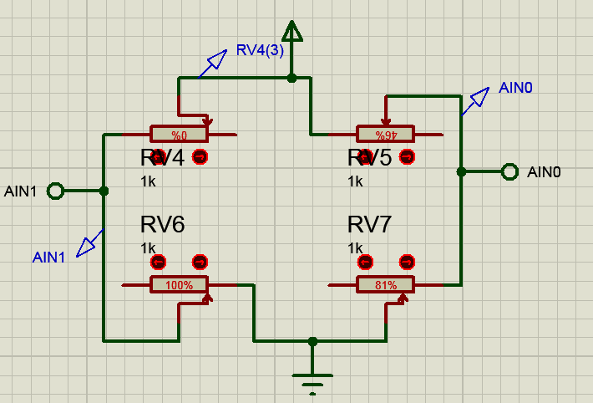
电阻应变式传感器的组成原理：称重传感器是根据力-电转换的工作原理而工作的，最常用的是电阻式称重传感器。电阻应变式传感器就是将被测物的质量的变化转换成电阻值的变化，再经相应的电桥电路转换为被测物质量值相对应的电压信号。电阻应变式传感器由感压装置、电阻应变片和电桥电路三部分组成，如图2.1所示。
图2.1 电阻应变式原理图
应变式传感器常用的测量电路有单臂电桥、差动半桥和差动全桥，其中差动全桥可提高电桥的灵敏度，消除电桥的非线性误差，并可消除温度误差等共模干扰。一般在测量中都使用4片应变片组成差动全桥，本设计所采用的传感器就是全桥测量电路。其电路图如图2.1所示。桥式测量电路有四个电阻，其中任何一个都可以是电阻应变片电阻，电桥的一个对角线接入工作电压U，另一个对角线位输出电压Uo。其特点是：当四个桥臂电阻达到相应关系时，电桥输出为零，否则就有电压输出，可用灵敏检流计来测量，所以电桥能够精确地测量微小的电阻变化。应变电阻作为桥臂电阻接在电桥电路中。无压力时，电桥平衡，输出电压为零；有压力时，电桥的桥臂电阻值发生变化，电桥失去平衡。 全桥测量电路中，将受力性质相同的两片应变片接入电桥对边。其输出灵敏度比半桥提高了一倍，非线性误差和温度误差均得到了改善。

2.2 PCF8591 A/D 转换器
IIC总线的传送方式，8位ADDA转换。所以它的精度是5V/256=0.01953V；还有因为它是IIC总线传送的，所以先传送高位再传送低位；在PCF8591写字节时：START+写PCF器件地址（高四位是固定的（1001 A2A1A0W/D））+ack+写控制字(具体哪个通道采样)+NOTACK+STOP；
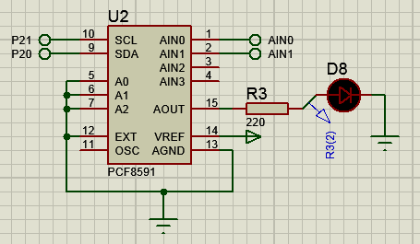
在PCF8591读字节时：START+写PCF器件地址（高四位是固定的（1001 A2A1A0W/D））（0x90）+ack+START+读PCF器件地址（高四位是固定的（1001 A2A1A0W/D））（0x91）+ack+读采样的数据+NOTACK+STOP；
图2.2 A/D转换电路

2.3 AT89C51单片机
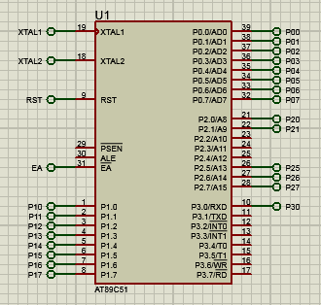
AT89C51是一种带4K字节FLASH存储器（FPEROM—Flash Programmable and Erasable Read Only Memory）的低电压、高性能CMOS 8位微处理器，俗称单片机。AT89C51是一种带2K字节闪存可编程可擦除只读存储器的单片机。单片机的可擦除只读存储器可以反复擦除1000次。该器件采用ATMEL高密度非易失存储器制造技术制造，与工业标准的MCS-51指令集和输出管脚相兼容。由于将多功能8位CPU和闪烁存储器组合在单个芯片中，ATMEL的AT89C51是一种高效微控制器。AT89C单片机为很多嵌入式控制系统提供了一种灵活性高且价廉的方案。如图2.3所示
图2.3 AT89C51单片机

2.4 LM016L显示屏
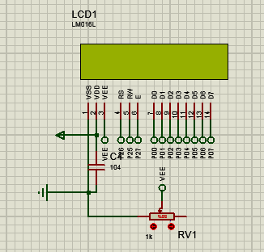
LM016L液晶模块采用HD44780控制器。HD44780具有简单而功能较强的指令集,可以实现字符移动、闪烁等功能。HD44780控制器由两个8位寄存器、指令寄存器(IR)和数据寄存器(DR)、忙标志(BF)、显示数据RAM(DDRAM)、字符发生器ROM(CGROM)、字符发生器RAM(CGRAM)、地址计数器(AC)。IR用于寄存指令码,只能写入不能读出;DR用于寄存数据,数据由内部操作自动写入DDRAM和CGRAM,或者暂存从DDRAM 和CGRAM读出的数据。BF为1时,液晶模块处于内部处理模式,不响应外部操作指令和接受数据。DDRAM用来存储显示的字符,能存储80个字符码。CGROM由8位字符码生成5*7点阵字符160种和5*10点阵字符32种,8位字符编码和字符的对应关系,可以查看参考文献[3]中的表4。CGRAM是为用户编写特殊字符留用的,它的容量仅64字节。可以自定义8个5*7点阵字符或者4个5*10点阵字符。LM016L如图2.4所示。
图2.4 LM016L显示屏

2.5 矩阵键盘
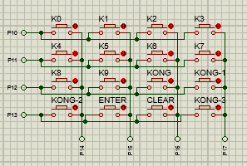
在单片机按键使用过程中，当键盘中按键数量较多时 为了减少端口的占用通常将按键排列成矩阵 形式如下图2.5所示。
图2.5 4*4矩阵键盘
矩阵键盘接法：首先，不断循环地给低四位独立的低电平，然后判断键盘中有无键按下。将低位中其中一列线（P1.0～P1.3中其中一列）置低电平然后检测行线的状态（高4位，即P1.4～P1.7,由于线与关系，只要与低电平列线接通，即跳变成低电平），只要有一行的电平为低就延时一段时间以消除抖动，然后再次判断，假如依然为低电平，则表示键盘中真的有键被按下而且闭合的键位于低电平的4个按键之中任其一,若所有行线均为高电平则表示键盘中无键按下。再其次，判断闭合键所在的具体位置。在确认有键按下后 ,即可进入确定具体闭合键的过程。

3 系统软件设计

3.1 系统主函数
在系统通电后，主程序首先完成系统初始化，其中包括系统变量定义和给系统变量赋初值等，然后调用A/D采集函数，将A/D采集模块输出的8位二进制串行数据转化为十进制，接着进行调零，最后分离出十进制数据的百位、十位和个位，调用数码管显示函数，将对应的数值送到对应的地址上进行显示。

3.2 A/D数据采集子函数
A/D数据采集子程序主要是采集压电传感器的输出小信号，前24个ADSK脉冲采集24位串行二进制数据，接下来的1～3个ADSK脉冲选择下次A/D采集的通道和增益，本设计采用1个ADSK脉冲，选择通道A，增益为128。

4 系统仿真
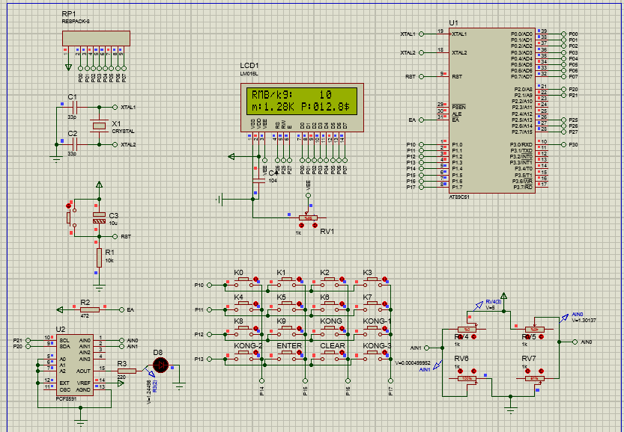
仿真结果如图4.1所示，通过调节RV5改变电阻应变片的阻值来表示所称物体重量，范围为0~5KG，可以调节电阻应变片改变可称物体的质量范围。
图4.1 电路仿真图

5 总结
我设计的系统以 ATC89C51 为控制核心，对系统的各个单元设计了模块电路，能够实现电子秤的基本功能；其中系统的硬件部分主要包括了单片机的最小系统、数据采集、人机交互界面、数据显示四大部分。数据采集由压力传感器、信号的前级处理和 A/D 转换部分组成，而人机界面部分为键盘输入，由此来实现对电子秤的整体操作。
在设计制作高精度电子秤的过程中，我深切体会到理论与实践相结合的重要性。本系统的制作主要应用到了传感器与检测技术、数字电子技术、单片机控制技术、电子工艺和C程序设计等多方面的知识，所设计的基于AT89C51单片机程序控制的数字电子秤，达到了设计要求。
这离不开第一周的实训锻炼和李小燕老师的帮助。设计中还存在一些不尽完美的地方，布局还可以更合理，软件设计部分还需要进一步的完善。今后，我将更加努力学习，不断完善自己的专业知识，提高专业技能。

参考文献
- 张毅刚,单片机原理及应用[M],北京:高等教育出版社,2003.
- 周荷琴,微型计算机原理与接口技术[M].合肥:中国科学技术大学出版社,2008 .
- 陈杰,陈绿深,传感器与检测技术[M],北京：北京理工大学出版社,1987.
- 王洪业,传感器技术[M].长沙：湖南科学出版社,1985.
- 王小娟.基于 HX711 数显称重仪的设计[J].武汉船舶职业技术学院学报,2015,1(1):36-38.
- 郭天祥.新概念 51 单片机 C 语言教程[M].北京:电子工业出版社,2009.

附录 程序代码

#include<reg52.h>
typedef unsigned char uint8;
typedef unsigned int uint16;
sbit rs=P2^6;
sbit rw=P2^5;
sbit e=P2^7;
sbit scl=P2^1;
sbit sda=P2^0;
uint8 num[]="0123456789";
uint8 d1[]="RMB/kg: ";
uint16 ad[5],m[5];
uint8 kn=10;
uint8 keynum[3];
uint16 pric=0;
void delay(uint16 i)
{
while(i--);
}
void wrc(uint8 c)
{
delay(1000);
rs=0;
rw=0;
e=0;
P0=c;
e=1;
delay(10);
e=0;
}
void wrd(uint8 dat)
{
delay(1000);
rs=1;
rw=0;
e=0;
P0=dat;
e=1;
delay(10);
e=0;
rs=0;
}
void init()
{
delay(1000);
wrc(0x38);
wrc(0x38);
wrc(0x38);
wrc(0x06);
wrc(0x0c);
wrc(0x01);
}
void iicinit()
{
sda=1;
scl=1;
}
void iicstart()
{
sda=1;
scl=1;
delay(10);
sda=0;
delay(10);
scl=0;
delay(10);
}
void iicstop()
{
sda=0;
scl=1;
delay(10);
sda=1;
delay(10);
sda=0;
delay(10);
}
void ack()
{
sda=1;
scl=0;
delay(2);
sda=0;
delay(2);
scl=1;
delay(10);
scl=0;
delay(2);
sda=1;
delay(5);
}
void noack()
{
sda=0;
scl=0;
delay(2);
sda=1;
delay(2);
scl=1;
delay(10);
scl=0;
delay(2);
sda=0;
delay(5);
}

void iicwrbyte(uint8 dat)
{
uint8 i;
scl=0;
for(i=0;i<8;i++)
{
if(dat&0x80)
{
sda=1;
}
else
{
sda=0;
}
dat<<=1;
scl=1;
delay(10);
scl=0;
delay(10);
}
sda=1;
delay(10);
}

uint8 iicread()
{
uint8 i,dat;
scl=0;
sda=1;
for(i=0;i<8;i++)
{
dat<<=1;
if(sda==1)
{
dat|=0x01;
}
scl=1;
delay(10);
scl=0;
delay(10);
}
return dat;
}

void pcf8591wrbyte(uint8 channel)
{
iicinit();
iicstart();
iicwrbyte(0x90);
ack();
iicwrbyte(channel|0x70);
noack();
iicstop();
}
uint8 pcf8591read()
{
uint8 dat;
iicinit();
iicstart();
iicwrbyte(0x90);
ack();
iicstart();
iicwrbyte(0x91);
ack();
dat=iicread();
noack();
iicstop();
return dat;
}

void pcf8591dac(uint8 value) {
iicinit();
iicstart();
iicwrbyte(0x90);
ack();
iicwrbyte(0x70);
ack();
iicwrbyte(value);
noack();
iicstop();
}
uint8 keyscan()
{
uint8 h,l,value;
P1=0x0f;
h=P1&0x0f;
if(h!=0x0f)
{
delay(1);
if(h!=0x0f)
{
h=P1&0x0f;
l=P1|0xf0;
P1=l;
l=P1&0xf0;
h=P1&0x0f;
value=h+l;
}
return value;
}
}
void keypros()
{
uint8 key;
key=keyscan();
switch(key)
{
case 0xee: kn=0;break;
case 0xde: kn=1;break;
case 0xbe: kn=2;break;
case 0x7e: kn=3;break;
case 0xed: kn=4;break;
case 0xdd: kn=5;break;
case 0xbd: kn=6;break;
case 0x7d: kn=7;break;
case 0xeb: kn=8;break;
case 0xdb: kn=9;break;
case 0xbb: break;
case 0x7b: break;
case 0xe7: kn=12;break;
case 0xd7: kn=11;break;
case 0xb7: kn=13;break;
case 0x77: break;
default : break;
}
}
void datapros()
{
uint8 i,count=0;
do
{
P1=0x0f;
if(P1!=0x0f)
{
keypros();
P1=0x0f;
while(P1!=0x0f);
if(kn>=0&&kn<=9)
{
keynum[count]=kn;
wrc(0x0b+count+0x80);
wrd(keynum[count]+0x30);
count++;
}
if(kn==13)
{
wrc(0x01);/
pric=0;
}
if(kn==11)
{
goto xian;
}
}
}
while(count<=2);
if(count>=2)
{
goto xian;
}
xian: for(i=0;i<count;i++)
{
pric=pric*10+keynum[i];
if(i==count)count=0;
}
}
void display()
{
float v;
uint8 i;
uint16 price;
pcf8591wrbyte(0);
ad[0]=pcf8591read();
delay(10);
v=ad[0]*0.01953;
v=v*100;
ad[0]=v;
price=ad[0]*pric;
wrc(0x00+0x80);
for(i=0;i<8;i++)
{
wrd(d1[i]);
}
wrc(0x40+0x80);
wrd('m');
wrd(':');
wrd(num[ad[0]/100]);
wrd('.');
wrd(num[ad[0]%100/10]);
wrd(num[ad[0]%100%10]);
// wrd(num[ad[0]%1000%100%10]);
wrd('K');
// wrd('G');
ad[4]=ad[0];
pcf8591dac(ad[4]/2);

wrd(' ');
wrd('P');
wrd(':');
wrd(num[price/10000]);

wrd(num[price%10000/1000]);

wrd(num[price%10000%1000/100]);
wrd('.');
if((price%10000%1000%100%10)>=5) //
wrd(num[(price%10000%1000%100/10)+1]);
else
wrd(num[price%10000%1000%100/10]);
wrd('$');
}

void main()
{
init();
while(1)
{
display();
datapros();

